
1

Universidad de Pamplona Facultad de Ingenierías Programa de Ingeniería Civil

Informe de laboratorio: ensayo de corte directo

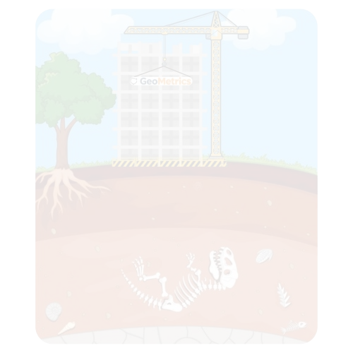
Asignatura: Mecánica de Suelos II Guía de referencia: FLA-23

Generado con la plataforma GeoMetrics 12 de septiembre de 2026

Formato de presentación según el Manual de publicaciones de la APA (7.ª edición)

GeoMetrics

Introducción
El ensayo de corte directo permite estimar los parámetros de resistencia al corte del suelo en condiciones controladas de laboratorio. A partir de la envolvente de falla de Coulomb se obtienen la cohesión (c) y el ángulo de fricción interna (φ). Este informe presenta los datos de entrada, los
resultados numéricos, el análisis de los círculos de Mohr, la interpretación del tipo de suelo y las conclusiones derivadas del ensayo.

Método
Se aplicó el criterio de Coulomb, expresado como τ = c + σn · tan(φ), donde τ es el esfuerzo cortante de falla, σn el esfuerzo normal sobre el plano de corte, c la cohesión y φ el ángulo de fricción interna. Los parámetros se estimaron mediante regresión lineal de los puntos de falla (σn, τ). El radio y el centro de cada círculo de Mohr se calcularon con R = (σ₁ − σ₃) / 2 y Centro = (σ₁ + σ₃) / 2. Para la representación gráfica, los valores de esfuerzo normal se expresaron también en kN mediante F = σ · A, con A = área de la muestra.
Área de la muestra empleada: A = 0.003600 m².

Resultados
En la Tabla 1 se resumen los puntos de falla registrados en el ensayo.

Tabla 1

GeoMetrics

Puntos de falla del ensayo de corte directo

Ensayo | σn (kPa) | τ (kPa)
1 | 68.04 | 51.97
2 | 120.27 | 88.23
3 | 228.07 | 159.51

A partir de la regresión se obtuvo φ = 33.8° y c = 6.86 kPa. La ecuación de la envolvente es: τ = 6.86 + σn · tan(33.8°). Los esfuerzos principales medios resultaron σ₁ ≈ 325.90 kPa y σ₃ ≈ 85.45 kPa.
En la Tabla 2 se presentan el radio y el centro de cada círculo de Mohr (valores de σ en kN).

Tabla 2
Parámetros de los círculos de Mohr por ensayo

Ensayo | σ₁ (kN) | σ₃ (kN) | R (kN) | Centro (kN)
1 | 0.595 | 0.145 | 0.225 | 0.370
2 | 1.028 | 0.263 | 0.382 | 0.646
3 | 1.897 | 0.514 | 0.691 | 1.205

Análisis del ángulo de fricción interna (φ)
El ángulo de fricción interna φ = 33.8° se obtuvo como la pendiente de la recta de falla en el plano τ–σn. La cohesión se despejó de la relación τ = c
+ σn · tan(φ), es decir, c = τ − σn · tan(φ), tomando el intercepto de la regresión redondeado a dos decimales.
Un valor de φ ≥ 30° indica una contribución importante de la fricción a la resistencia al corte, comportamiento frecuente en suelos granulares
densos o medianamente densoGs.eoMetrics

Interpretación del tipo de suelo
Según los parámetros c = 6.86 kPa y φ = 33.8°, la interpretación orientativa del material es la siguiente: Arena limosa / suelo granular con algo de finos. Ligera cohesión aparente y φ intermedio; posible presencia de finos o humedad.
Esta clasificación tiene carácter didáctico. Para decisiones de diseño

GeoMetrics

geotécnico debe contrastarse con granulometría, límites de Atterberg, densidad relativa y la normativa aplicable.

Conclusiones
- La envolvente de falla del suelo ensayado queda definida por c = 6.86 kPa y φ = 33.8°, de acuerdo con el criterio de Coulomb.
- Se emplearon 3 puntos de falla. Se recomienda un mínimo de tres ensayos a distintos niveles de esfuerzo normal.
- El material se interpreta, de forma orientativa, como: Arena limosa / suelo granular con algo de finos.
- Los círculos de Mohr resultan coherentes con la envolvente tangente en los puntos de falla de cada ensayo.
- Se sugiere contrastar los resultados con la guía FLA-23 y repetir el ensayo si se observa dispersión elevada entre puntos.

Figura: envolvente de falla y círculos de Mohr
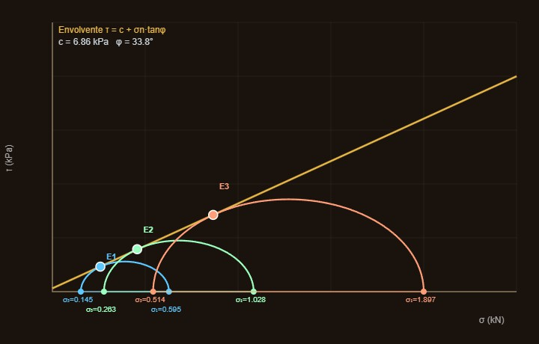
Figura 1

Envolvente τ–σn y círculos de Mohr del ensayo de corte directo (GeoMetrics).

Referencias
American Psychological Association. (2020). Publication manual of the American Psychological Association (7th ed.). https://doi.org/10.1037/0000165-000
Das, B. M., & Sobhan, K. (2018). Principles of geotechnical engineering (9th ed.). Cengage Learning.
Universidad de Pamplona. (s. f.). Guía unificada de laboratorio FLA-23: ensayo de corte directo. Facultad de Ingenierías.
GeoMetrics. (2026). Laboratorio virtual de mecánica de suelos [Software educativo]. Universidad de Pamplona.

GeoMetrics

GeoMetrics — Informe académico

